Муниципальное бюджетное дошкольное образовательное учреждение
«Детский сад № 188» города Чебоксары Чувашской Республики

Конспект ЗАНЯТИЯ по развитию связной речи у детей старшей группы с ОНР по теме
«Составление описательных рассказов о профессиях
с опорой на план-схему»

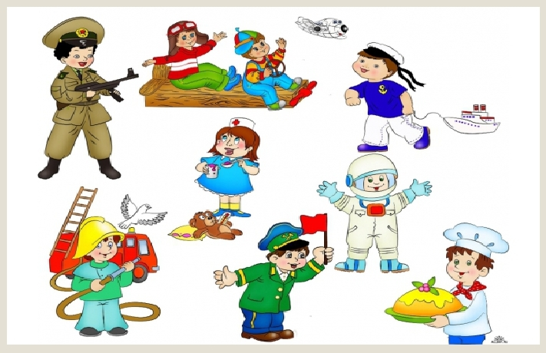

Учитель-логопед:
Матвеева Н.В.

Чебоксары, 2023

Конспект занятия по развитию связной речи у детей старшей группы с ОНР по теме «Составление описательных рассказов о профессиях с опорой на план-схему».

Цель: Обучение составлению описательных рассказов о профессиях с опорой на план-схему.
Задачи:
Коррекционно-образовательные:
- Формировать умение составлять описательные рассказы о людях разных профессий, используя план-схему.
- Формировать навыки употребления существительных в дательном падеже.
- Продолжать формировать умение строить высказывания распространенными предложениями.
Коррекционно-развивающие:
- Расширять и активизировать номинативный и предикативный словарь по теме “Профессии”.
- Развивать навыки работы с мнемотаблицами.
- Развивать связную речь.
- Развивать умение классифицировать предметы по группам.
- Развивать зрительное внимание, наглядно-образную память.
Коррекционно-воспитательные:
- Воспитывать интерес и уважение к труду взрослых.
- Воспитывать отзывчивость, желание помочь другим.
Оборудование: ноутбук, проектор, картинки с изображениями людей разных профессий, схема для составления описательных рассказов, кукла Незнайка, куклы разных профессий, инструменты.
Предварительная работа: беседа о профессиях родителей детей; рассматривание картин с изображениями профессий; знакомство с мнемотаблицей; игра «Отгадай загадки, назови профессии».
Ход занятия:
I. Организационный момент.
Логопед: Ребята, сегодня к нам пришел гость, на все вопросы он отвечает «не знаю», «не знаю». Вы узнали его? Кто это, как его зовут? (Незнайка).
Ребята, Незнайке интересно узнать, чем занимаются люди разных профессий. Он мне шепчет на ушко, что все знает. Например, Незнайка говорит, что врач работает на стройке, а продавец в школе. Вы согласны? А как вы думаете? Незнайка все перепутал, вы поможете ему?
(Ответы детей)

II.Основная часть.
1. Игровое упражнение «Кто что делает?» Предлагаю помочь Незнайке разобраться, кто где работает. (Презентация на ноутбуке – картинки с неправильными и правильными вариантами ответов о том, кто где работает. Картинки с изображениями людей разных профессий. Ошибки Незнайки исправляют дети).
- Врач готовит еду.
- Учитель продает продукты.
- Повар учит детей.
- Продавец шьёт одежду.
- Пожарный лечит людей.
- Строитель тушит пожар.
- Швея строит дом.
Незнайка благодарит детей за правильные ответы и предлагает поиграть в следующую игру.
2. Игра «Кому что?»
-Ребята, в коробке перепутались инструменты для людей разных профессий. Покажем Незнайке, кому что нужно для работы? Поможете?
(Перед детьми выкладываются инструменты, которые используются людьми разных профессий. В коробочки напротив кукол разных профессий раскладывают нужные им инструменты. Логопед предлагает детям назвать и выбрать нужные инструменты для определенной профессии и рассказать об этом.)
- Дорогой Незнайка, мы тебе даже показать можем, что делают люди разных профессий.
3. Физкультминутка «Профессии»
Трактор водит – тракторист, (крутят воображаемый руль)
Электричку – машинист, (руки на поясе, «пружинка»)
Стены выкрасил – маляр, (имитируют движения покраски)
Доску выстрогал – столяр, (трут ладошки друг об друга)
В доме свет провел – монтер, («Фонарики»)
В шахте трудится – шахтер, (топают ногами)
В жаркой кузнеце – кузнец. (перед собой махи руками)
Кто всё знает – молодец! (хлопки)
- Незнайка, чтобы ты лучше запомнил о профессиях, мы тебе и подсказки приготовили. Вот послушай.
4. Составление описательного рассказа о профессиях людей по схеме-алгоритму (см. приложение в конце).
-Название профессии.
-Место работы.
-Что делает человек данной профессии.
-Что нужно ему для работы.
Логопед предлагает рассмотреть схему и уточняет с детьми последовательность рассказывания.
1 карточка: Что вы можете сказать про профессию, глядя на эту схему?
2 карточка: О чем вы скажете, глядя на эту схему?
3 карточка: А эта схема о чем говорит?
4 карточка: Что вы скажете про профессию, глядя на эту схему?
-Да, все правильно. Вы вспомнили все схемы. Послушайте мой рассказ.
Образец рассказа: Это парикмахер. Он работает в парикмахерской. Он подстригает людей и делает им красивые прически. Для работы ему нужны ножницы, расчески, фен, бигуди, зеркало.
Сейчас выберите, пожалуйста, себе картинку с изображением профессии, о которой хотите рассказать по данной схеме. Незнайка, а ты слушай внимательно и запоминай.
5. Составление описательного рассказа по схеме.
- Кто хочет рассказать первым? (ответы детей)
1-й ребенок: Это швея. Она работает на фабрике. Швея шьет разную одежду: футболки, платья, шорты, куртки. Для работы ей нужны ножницы, иголка, швейная машина, нитки, ткань. Я думаю, что профессия швеи очень важна.
2-й ребенок. Это строитель. Он работает на стройке. Строитель строит дома, больницы, школы, садики. Для работы ему нужны кирпичи, раствор, рукавицы, мастерок, каска.
3-й ребенок. Это учитель. Он работает в школе. Учитель учит детей читать, писать, считать, рисовать, петь. Для работы ему нужны книги, тетради, ручки, карандаши, доска, мел.
- Ребята, Незнайке очень понравились ваши рассказы. Мы надеемся, что ты все запомнил.
- Незнайка уверен, что вы и без схемы сможете составить рассказы о профессиях! Как вы думаете, сможете? Попробуем рассказать? Незнайка предлагает усложнить задачу и закрыть две схемы. Кто хочет рассказать?
1-й ребенок: Это - врач. ……..
Логопед: Замечательно. У тебя получился хороший рассказ. Закрываем еще одну схему. Кто желает рассказать?
2-ой ребенок: Это – повар. ….
Молодец, нам понравился твой рассказ. А если закроем все 4 схемы? Кто сможет рассказать?
Логопед: Умница, твой рассказ получился подробным.

III. Итог занятия, рефлексия.
Логопед: - Ребята, что узнал Незнайка из ваших рассказов? О какой профессии расскажете в группе другим детям или дома родителям? Что для вас было интересно? Незнайка говорит, что он много узнал о разных профессиях и больше не будет их путать. Он благодарит вас за то, что вы помогли ему навести порядок в игрушках. А теперь он хочет попрощаться с вами, ему пора идти.

